10 причин
Почему книги читать полезно
1. Благодаря чтению развивается речь ребенка и увеличивается его словарный запас, книга учит выражать свои мысли и понимать сказанное другими людьми.
2. Чтение развивает мышление. Из книг ребенок учится абстрактным понятиям и расширяет горизонты своего мира. Книга объясняет ему жизнь и помогает увидеть связь одного явления с другим.
3. Работа с книгой стимулирует творческое воображение, позволяет работать фантазии и учит детей мыслить образами.
4. Чтение развивает познавательные интересы и расширяет кругозор.
5. Книги помогают ребенку познать самого себя. Для чувства собственного достоинства очень важно знать, что другие люди думают, чувствуют и реагируют так же, как он.
6. Книги помогают детям понять других.
7. Процесс совместного чтения способствует духовному общению родителей и детей, установлению взаимопонимания, близости, доверительности. Книга объединяет поколения.
8. Книги – помощники родителей в решении воспитательных задач. Они учат детей этике, заставляют размышлять о добре и зле, развивают способность к сопереживанию, помогают научиться входить в положение других людей.
9. Книги придают силы и вдохновение. Они увлекают и развлекают. Они заставляют детей и взрослых смеяться и плакать. Они приносят утешение и указывают выход из трудного положения.
10.Чтение – самое доступное и полезное для интеллектуального и эмоционально-психического развития ребенка занятие.

Памятка родителям
Как привить ребёнку любовь к чтению?

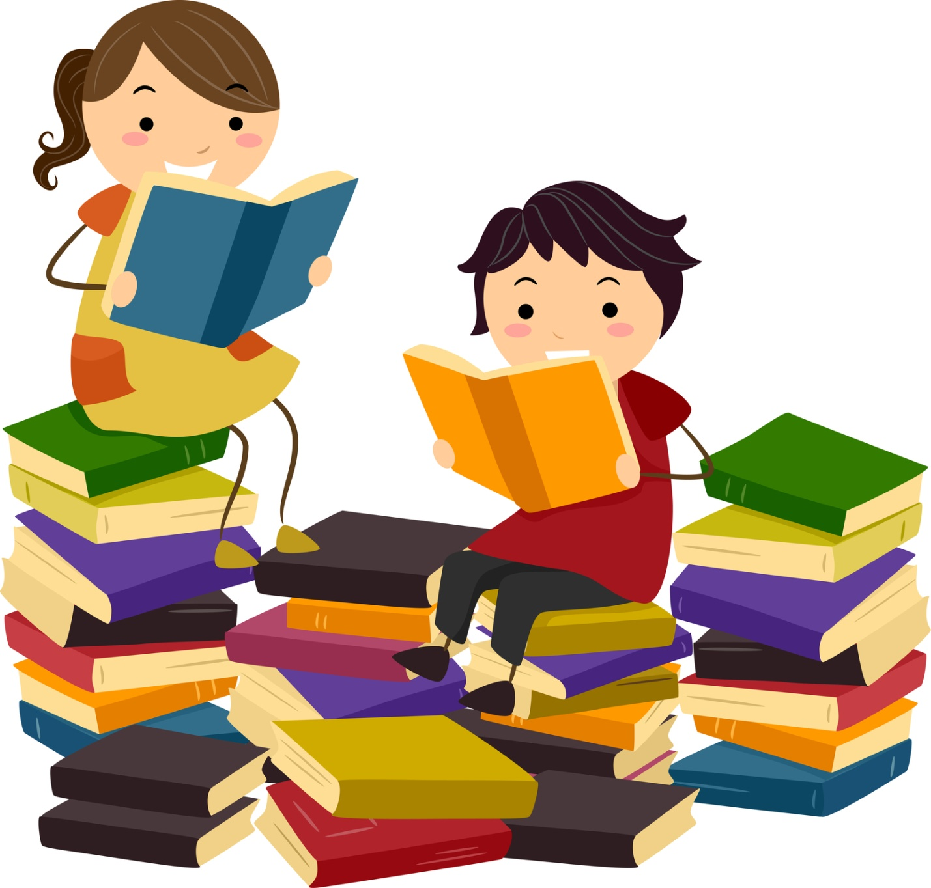

Рекомендации для родителей по развитию читательского интереса
- Прививайте ребенку интерес к чтению с раннего детства.
- Покупая книги, выбирайте яркие по оформлению и интересные по содержанию.
- Систематически читайте ребенку. Это сформирует у него привычку ежедневного общения с книгой.
- Обсуждайте прочитанную детскую книгу среди членов своей семьи.
- Рассказывайте ребенку об авторе прочитанной книги.
- Если вы читаете ребенку книгу, старайтесь прервать чтение на самом увлекательном эпизоде.
- Вспоминая с ребенком содержание ранее прочитанного, намеренно его искажайте, чтобы проверить, как он запомнил прочитанный текст.
- Рекомендуйте ребенку книги своего детства, делитесь своими детскими впечатлениями от чтения той или иной книги, сопоставляйте ваши и его впечатления.
- Устраивайте дома дискуссии по прочитанным книгам.
- Покупайте по возможности книги полюбившихся ребенку авторов, собирайте его личную библиотеку.
- Воспитывайте бережное отношение к книге.
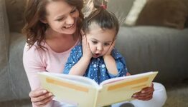
- Дарите своему ребенку хорошие книги с дарственной надписью, добрыми и теплыми пожеланиями. Спустя годы это станет счастливым напоминанием о родном доме, его традициях, дорогих и близких людях.

Советы родителям
Терпеливо помогайте ребенку, если у него недостаточная скорость чтения.
Обучая детей чтению, опирайтесь на их интересы. Ребенок, которого учили читать принудительно, неохотно пользуется этим своим умением.
Рассказывайте детям сказки.
Устраивать семейные чтения. Читайте сами – пусть ребенок видит, что свободное время мама и папа проводят не только у телевизора.
Не всегда спешите сразу отвечать на детские вопросы – посоветуйте поискать ответы в книгах самостоятельно.
Собирайте дома словари. Вырабатывайте у ребенка привычку обращаться к словарям и работать с ними.
Старайтесь приобретать и дарить детям хорошие книги, обязательно с надписью. Обращайте внимание на то, что сын или дочь читает.
Вместе с ребенком создавайте такую библиотеку, чтобы в ней были разные книги, а не только фантастика и приключения.
Вместе покупайте, читайте, ремонтируйте книги, обсуждайте прочитанное.

Обязательно запишите ребенка в библиотеку. Время от времени ходите туда вместе с ним.

